HET PUIN VAN EDEN
Een theaterproductie van Het Kwartier en fABULEUS

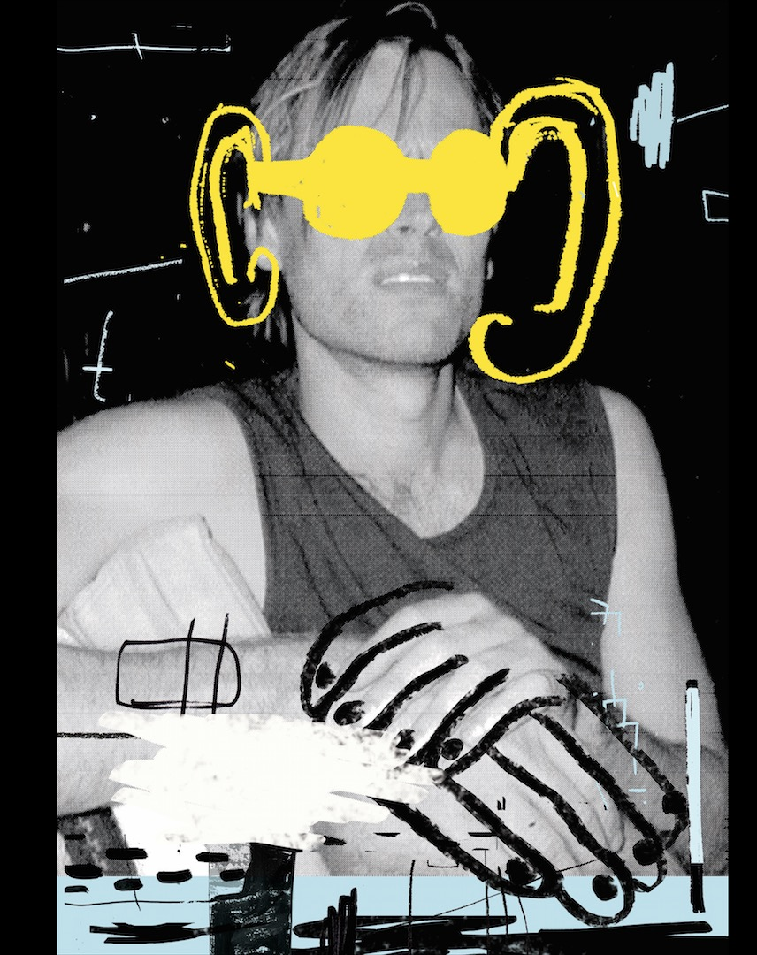

Stel. Jij hebt een beste vriend. Jullie doen alles samen. Alles gaat goed. Plots krijg je allemaal andere vrienden, die je zeggen hoe raar je vriend wel niet is. Hoe verandert dat jullie vriendschap – ook als die groep er niet is? Die vraag ligt aan de basis van Het puin van Eden.
WAT
Het puin van Eden is een theaterproductie met twee spelers op scène, Arend Pinoy en Wanda Eyckerman. Het stuk is geschikt voor alle leeftijden vanaf 10 jaar, maar de voorstelling is specifiek gemaakt voor jongeren die in de overgang zitten van de lagere school naar het middelbaar. Dat heeft alles te maken met de thematiek.

WAAROVER
- Het moment waarop je stopt met spelen. Je gaat naar het middelbaar en plots gelden andere regels. Spelen en fantasie worden opeens ‘kinderachtig’ gevonden. In de plaats komt een moeilijk spel van sociale verhoudingen. In dat spel is het enige wat telt: hoe je overkomt in de ogen van ‘de ander’.
- Hoe vriendschappen veranderen en soms eindigen wanneer je opgroeit. Op die overgangsleeftijd van 10-14 jaar kan een leeftijdsverschil van een (half) jaar al voor den diepe kloof zorgen. Je herkent elkaar niet meer. Je vindt plots niet meer dezelfde dingen leuk. Je gaat naar een nieuwe school en het wordt moeilijk om de oude en de nieuwe vrienden te verenigen.
- Hoe erg is het om raar te zijn. Je moet jezelf zijn! Iedereen schreeuwt het van de daken. Popsterren zeggen het op Facebook, onder een perfect geregisseerde selfie: wees gewoon jezelf. Tegelijk is het ergst denkbare dat je uit de toon valt. Raar zijn is een straf. Zeker voor beginnende pubers is “raar” het perfecte excuus om iets of iemand af te wijzen. Je mag alleen jezelf zijn, als je zo gemiddeld mogelijk bent.

STRUCTUUR
Het puin van Eden heeft een opvallende opbouw: het is een voorstelling in een voorstelling. De twee hoofdpersonages zijn twee volwassen acteurs, Lukas en Martha. Ze kennen elkaar uit hun kindertijd. Ooit waren ze beste vrienden, maar toen ze tiener waren, is er iets gebeurd waardoor er een einde kwam aan hun vriendschap. Twintig jaar later speelt de volwassen Lukas een theatersolo. Opeens ontdekt hij dat Martha in het publiek zit. Hij beslist om zijn solo stop te zetten en Martha op het podium te vragen om uit te zoek wat er ooit is misgelopen. Vanaf dan begint er een nieuwe voorstelling. Eén die niet gepland was. Of toch?
HOE DE LEERLINGEN VOORBEREIDEN?
Meestal zijn we er voorstander van om de jongeren zo onbevangen mogelijk naar de voorstelling te sturen. Voor Het puin van Eden is het niet slecht dat de jongeren een kader meekrijgen.

Algemeen is het belangrijk dat ze
- weten dat naar een theatervoorstelling gaan (en geen dans of film)
- in de stemming zijn (positief/ nieuwsgierig/ niet te schools). Misschien door kort eerdere ervaringen uit te wisselen: een gesprek waarin nog eens snel een aantal theatercodes aangehaald worden (vooral het feit dat theater een live gebeuren is en dat je als publiek dus een belangrijke rol vervult in het laten slagen van die ervaring).

Specifiek voor Het puin van Eden.
- Het is een theaterstuk met veel tekst dat voortstuwt op het spelplezier van de twee acteurs. Het is belangrijker dat de leerlingen daar helemaal in mee kunnen gaan, dan dat ze zich het eerste half uur zitten af te vragen waarover de voorstelling gaat.
- Het is dus geen enkel probleem en zelfs aan te raden dat u op voorhand de informatie van pagina 2 (thematiek en de structuur) meegeeft aan de leerlingen.

INTERVIEW
fABULEUS sprak met schrijvers en regisseurs Freek Mariën en Carl von Winckelmann over de thematiek en het werkproces van Het puin van Eden. Hieronder enkele fragmenten:

1. DOELGROEP
Het puin van Eden is een voorstelling voor jongeren vanaf ongeveer 11 jaar. Waarom kozen jullie specifiek voor deze doelgroep?
Freek: We wilden iets maken over het moment dat je stopt met spelen en dat de blik van de ‘ander’ heel belangrijk wordt. Door daarover te praten en na te denken, beseften we dat er iets cruciaal gebeurt wanneer je naar het middelbaar gaat. Je komt op een speelplaats waar niemand meer speelt en waar andere regels gelden. Je krijgt plots nieuwe vrienden met een andere mening. Je bent niet meer de oudste, maar de jongste van de school. Er gebeurt zoveel rondom je en dat heeft een impact op hoe je jezelf gaat gedragen en hoe je met je vrienden van vroeger omgaat. Iets typisch is dat pubers plots een andere houding krijgen als reactie op hoe anderen kijken: “Moet ik nu mijn schouders heel hard naar achter doen of net naar voor?” Die leeftijd is dus het moment waarop deze thematiek heel concreet wordt.
Carl: Voor ons was het duidelijk dat als wij het over die thematiek wilden hebben, dat wij dat dan ook graag voor die leeftijdsgroep zouden maken. Dat is best spannend, want er bestaat een vage, ongeschreven regel dat het publiek altijd met een zekere afstand tot de inhoud moet staan. Daarom hebben we eerst klasgesprekken in het zesde leerjaar en het eerste middelbaar gedaan.
Freek: En daaruit bleek vooral dat jongeren enorm veel zelfinzicht hebben. Het was opvallend om kinderen uit het zesde leerjaar te horen zeggen: “Volgend jaar gaan wij niet meer spelen, maar gewoon wat hangen op een bank en foto’s trekken van elkaar.” En is dat dan niet erg, vroegen wij, “ja, dat is heel erg.”
Carl: Ook jongeren uit het eerste middelbaar vertelden dat het erg was, dat ze gestopt waren met spelen. Wanneer we dan vroegen of zij niet gewoon terug konden beginnen spelen, was het antwoord unaniem: “Dat gaat niet, want wat zouden de anderen dan wel niet denken.” Er lijkt een soort grote, onbekende andere aanwezig te zijn, waardoor ze dus niet meer spelen.

2. DE BLIK VAN DE ANDER
Het is dus de schuld van de andere?
Freek: Absoluut, “de anderen gaan dat raar vinden,” maar als je het individueel vraagt, dan zou niemand het raar vinden.
Carl: En eigenlijk, de anderen, dat zijn zij zelf ten opzichte van elkaar. Iedereen zou graag nog eens tikkertje spelen, maar dat doe je gewoon niet. Die leeftijdsgroep zit echt in een overgang en ze beseffen dat heel goed. Die van het zesde leerjaar benoemden dat als: ‘dat gaat volgend jaar ook met ons gebeuren’, terwijl die van het eerste middelbaar terugblikken: ‘dit is nu net met ons gebeurd’. Alsof die overgang, en het stoppen met spelen dat daarbij hoort, een ijzeren natuurwet is.
Freek: “Vroeger speelden wij, nu hebben wij een bank.” Dat is een zin die mij is bijgebleven uit één van die gesprekken. Wanneer je in het middelbaar zit, wil je absoluut niet het kindje zijn dat nog speelt op de speelplaats. Daar sluipt die blik van de andere weer binnen.
Carl: Kinderen worden zich ervan bewust dat spelen of onnozel doen niet meer in elke context kan. Om op veilig te spelen, om niet geconfronteerd te worden met schaamte, laat je het spelen dan maar achterwege.

3. DE PERSONAGES
De twee personages, Lukas en Martha, gaan daar op een heel verschillende manier mee om.
Carl: Op het eerste zicht is Lukas degene die zich het gemakkelijkste kan aanpassen aan de normen van een bepaalde groep.
Freek: Lukas is de kameleon.
Carl: Terwijl Martha dat niet kan. Zij is gedoemd om zichzelf te zijn. Zij kan alleen maar als zichzelf reageren. Bij Lukas loopt het schijnbaar beter, maar als je goed kijkt is hij een ongelooflijke controlefreak. Hij heeft gewoon meer mechanieken gevonden om even grote angsten en onzekerheden te verbergen. Beide personages moeten herkenbaar zijn voor het publiek. Je kan tegen Martha zijn en voor Lukas of omgekeerd. We hebben geprobeerd die balans door heel het stuk te leggen en ik ben daarom ook heel benieuwd aan welke kant het publiek gaat staan en of elke voorstelling anders gaat zijn.

Voor jullie zijn beide standpunten even verdedigbaar?
Carl: Ja. We doen ons best om de twee standpunten tot het eind te blijven verdedigen. Ik vind het fijn dat het publiek niet alles zwart-wit kan zien. Ook voor die leeftijd is dat interessant, omdat het in het leven gewoon belangrijk is dat je niet zwart-wit naar mensen kijkt. Dat is het verschil tussen een theatervoorstelling en de gemiddelde romantische prinsessenfilm. In zulke films weet je vanaf minuut één wie de goeie en wie de slechte is. Ik vind het belangrijk om dat net te saboteren en te gaan voor gelaagde en genuanceerde personages. Iedereen doet slechte en stomme dingen en dat moet je erkennen. Zowel Lukas als Martha zijn op bepaalde momenten héél irritante mensen.
Freek: Maar vaak goedbedoeld.
Carl: Jazeker, en op andere momenten zijn ze allebei zoekend en warm. Zij zien elkaar enorm graag, van de eerste tot de allerlaatste minuut. Het is gezond om op die manier naar elkaar en naar jezelf te kijken.

4. DE TAAL
De taal in het stuk lijkt op natuurlijke spreektaal met veel onderbrekingen en halve zinnen, maar als je er langer naar luistert, krijgt het ook iets vreemds. Waarom hebben jullie daarvoor gekozen?
Carl: Het toont enerzijds dat de personages twijfelen en heel de tijd op zoek zijn naar een manier om hun woorden zo juist mogelijk te krijgen. Anderzijds vonden we ook dat die taal paste bij mensen die zichzelf en hun houding voortdurend proberen aan te passen aan de situatie.
Freek: Tijdens het schrijven van de voorstelling zijn we goed beginnen luisteren naar hoe mensen echt spreken. Al snel merkten we dat mensen, terwijl ze aan het praten zijn, hun zin aanpassen aan de manier waarop de ander reageert. Daardoor worden de grammatica en de woordenschat heel verbrokkeld, een chaos. Daar gaat het om.
Carl: Je taal wordt aangevreten door de blik van de ander.

Mijn interpretatie was dat ze hun zinnen niet afmaken, omdat ze ervan uitgaan dat de ander helemaal mee is en perfect begrijpt wat ze bedoelen.
Carl: Dat is inderdaad een tweede laag en ook deel van hun ondergang. Zowel Lukas als Martha gaan ervan uit dat die gemeenschappelijke fantasiewereld die ze ooit hadden nog bestaat en ook identiek is voor hen allebei. Alles wat Martha ziet, moet Lukas ook zien en alles wat Lukas denkt, moet Martha ook denken. Daardoor stoppen ze met écht naar elkaar te luisteren. De reden waarom ze nooit een fatsoenlijk gesprek voeren is omdat ze zich altijd weer vergissen in elkaar.
Freek: Het is een beetje zoals de levensregel ‘doe voor de ander wat je wilt dat zij voor jou zouden doen.’ Dat klopt niet, want iedereen wilt toch iets anders? Daarom krijgen veel mensen foute cadeaus met Kerst. Omdat de ander iets geeft dat hij zelf graag zou krijgen.
Carl: Het is een basisregel ethiek, geen basisregel voor cadeautjes (lacht).

5. HET WERKPROCES
Jullie hebben het script met z’n tweeën geschreven en geregisseerd. Hoe hebben jullie een gemeenschappelijke taal gevonden?
Carl: We hebben een half jaar lang heel vaak afgesproken om te praten, over het stuk en over de thematiek.
Freek: Tijdens die gesprekken checkten we wel af en toe al of we het over hetzelfde hadden. Het kan wel lijken alsof je over hetzelfde aan het spreken bent en alsof je echt volledig hetzelfde denkt, maar toch weet je niet volledig wat er in het hoofd van de ander gebeurt, dus dat gingen we dan ook testen. Dan spraken we bijvoorbeeld af om elk een mogelijke versie van de openingsscène te schrijven en bleken we met twee totaal verschillende scènes te zitten. Dan besef je nog niet helemaal op dezelfde golflengte zit. We zijn elkaar schrijfopdrachten blijven geven, maar de basisregel was dat de ander jouw teksten zo radicaal mocht bewerken als hij wilde. Een scène waar jij misschien heel veel tijd in had gestoken kon dus – hup – geschrapt worden. Je moet niet te lief zijn voor elkaar (lacht).
Carl: Heel fijn, zo egoloos werken. Het gaat puur om het materiaal. Inhoudelijk kom je zo dichter bij elkaar en het heeft er ook voor gezorgd dat we naar eenzelfde vorm zijn geëvolueerd. Je kan niet meer zien wie welke scene heeft geschreven of eraan is begonnen. Omdat we tijdens het schrijven zoveel hebben gediscussieerd over de kern van de zaak, stellen de verschillen zich ook niet meer nu tijdens de repetities. Er is zelden tegenspraak. Wij kunnen tijdens het regisseren op elkaars golven volgen.

6. DECOR EN KOSTUUM
Welke opdracht hebben Timme (decor) en Nikè (kostuums) gekregen voor de vorm?
Carl: We hadden hen de opdracht gegeven dat zij het decor en de kostuums moesten bedenken en maken voor de solo van Lukas. Dus eigenlijk voor een voorstelling die niet gespeeld wordt.

Het publiek kijkt aan tegen een universum dat eigenlijk niet bij het spel past?
Carl: Het feit dat Lukas beslist heeft om zijn aanvankelijke voorstelling stil te leggen, blijft daardoor heel de tijd doorwerken. Lukas zet de werkelijkheid op pauze om iets te doen wat hij emotioneel belangrijker vindt dan zijn solo. Het is eigenlijk die hele grote pauzeknop die je nog blijft zien. Martha is de vreemde eend in de bijt. Zij staat op een scene die eigenlijk niet vormgegeven is voor haar aanwezigheid. Zij past daar niet, of het was alleszins niet gepland dat zij daarbij zou horen. Het decor helpt op geen enkele manier.
Freek: Het is ‘the elephant in the room’ idee. Er staat iets op scene dat ze ontwijken en waar ze het niet over willen hebben. Het is een landschap dat door Lukas werd geschapen, waardoor je een onveilige omgeving voor Martha creëert. Iemand is daar thuis, namelijk Lukas, en iemand is daar niet thuis, namelijk Martha. Dat is de basissituatie van waaruit ze spelen. Martha is en blijft raar en ze hoort daar niet thuis.

7. DE THEMATIEK:SPELEN
is het mogelijk om opnieuw te leren spelen, als jongere of volwassene? Wat heb je daarvoor nodig?
Freek: Veiligheid. En een kader. Je merkt dat soms bij heel serieuze mensen die een kindje krijgen. Plots kunnen die terug spelen, want ze hebben een context waarin het mag.
Carl: Veel mensen kunnen niet schaamteloos dansen op een feest. De blik van de ander is daar weer. Ik denk wel dat je terug kan leren spelen. Het heeft te maken met het trainen van je aandacht: met een verbeelding kijken naar de dingen om je heen. Zo ga je gemakkelijker terug plezier zien in de dingen.
Freek: Het zit ‘m in het prullen met dingen, maar ook in de manier waarop je kijkt naar de dingen. Ik heb een vriendin die eens vertelde dat als ze mensen irritant vindt, ze beslist om naar hen te kijken alsof het diertjes zijn. Dat werkt echt: alles wordt plots grappig en schattig. Dat is voor mij ook een manier van spelen.
Carl: Ik ben er trouwens zeker van dat mensen die een heel grote Land Rover kopen en dan een pilotenbril opzetten, dat doen vanuit het genot van het spel: “Kijk mij, ik ben een piloot.” Het gaat om het idee en dat is ook spelen. Veel mensen spelen ook hun job.

Is spelen een manier om de werkelijkheid te kunnen vatten?
Freek: Je leert de wereld spelenderwijs kennen. Dat klinkt als een enorm cliché, maar het is wel zo. Dat geldt zo voor alle nieuwe dingen die we leren kennen, wij leren vooral onderzoekend.
Carl: Toestellen hebben tegenwoordig geen handleiding meer, want je kan al spelend of al experimenterend je weg er wel mee vinden. Kunst doet dat ook, je speelt dingen na om het bevattelijk te maken.
Freek: Ik maak voorstellingen over zaken die ik niet zo goed snap, om ze op die manier beter te leren begrijpen.
Carl: Nuance is daarom zo belangrijk. Wij maken een voorstelling en doen daarmee een uitspraak over de wereld en over mensen. Ik zou niet willen dat dat een eenvoudige reductie is van de werkelijkheid. Het moet kloppen. Vandaar dat wij niet zomaar kunnen vervallen in ‘dat is de toffe’ en ‘dat is de stomme’. Zo zwart-wit is het niet.

